Чёваш Республики  Елч.к район.  Елч.к район  администраций.  ХУШУ  2015=? июн.н 30-м.ш. № 84  Елч.к ял. | 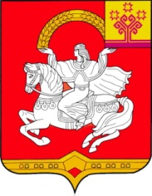 | Чувашская Республика  Яльчикский район  Администрация  Яльчикского района  РАСПОРЯЖЕНИЕ  «30» июня 2015г. № 84  село Яльчики

Во исполнение Плана - графика контрольных мероприятий на 2015 год, утвержденного распоряжением администрации Яльчикского района от 16 марта 2015 года №48, комиссии в следующем составе произвести с 07 по 09 июля 2015 года проверку использования по назначению земельных участков из земель сельскохозяйственного назначения, переданных в аренду администрацией Яльчикского района:
Анисимова Г.В.- заместитель главы администрации - начальник финансового отдела администрации Яльчикского района Чувашской Республики, председатель комиссии;
Павлова М.Н.- начальник отдела имущественных и земельных отношений администрации Яльчикского района, член комиссии;
Горшкова И. И. - главный специалист-эксперт отдела сельского хозяйства администрации Яльчикского района, член комиссии;
Ишмуратова Л.А.- начальник Яльчикского районного отдела — филиала ФГБУ «Россельхозцентр» по Чувашской Республике, член комиссии (по согласованию);
глава сельского поселения, на территории которого проводится контрольное мероприятие, член комиссии (по согласованию).

Глава администрации
Яльчикского района Н.П. Миллин

